Припрема за практично предавање
Mузичке културе

I Општи подаци
Назив школе:
Разред и одељење: | III
Час по реду:
Предавач:
Датум одржавања часа:
II Општи методички подаци
Наставни предмет: | Музичка култура
Наставна област: | Обрада песме по слуху
Наставна јединица: | а) Распевавање уз обнављање претходно научене песме ''Иду, иду мрави'' Ст. П. Куруновића  б) Обрада песме по слуху ,,Сол ми дај’’ .  (Увођење тона СОЛ).  в) Доживљај тонске висине кроз мелодију и покрет
Тип наставног часа | Обрада новог градива
III Оперативни задаци часа
Образовни задаци часа: | Усвајање знања о тону СОЛ кроз обраду песме по слуху ,,Сол ми дај’’,
Функционални задаци часа: | Развијање музичког памћења и запажања, оспособљавање ученика за препознавање тонских висина, њихово разликовање и бележење, развијање правилног осећаја за мелодијско кретање, музичког слуха, осећаја за ритам.
Васпитни задаци часа: | Развијање љубави према музици и певању.
Наставне методе: | Монолошка, дијалошка, метода демонстрације
Облици рада: | Фронтални, групни рад
Наставна средства: | Хармоника, хамер
Наставни објекат: | Учионица
Литература:
Корелација: | Српски језик, Физичко васпитање
IV Артикулација часа
Уводни део часа | Распевавање уз обнављање претходно научене песме ''Иду, иду мрави'' Ст. П. Куруновића
Главни део часа | - Обрада песме по слуху ,,Сол ми дај’’  а) Учење текста песме  б) Савлађивање мелодије песме по деловима и спајање у целину  в) Утврђивање и изражајно дотеривање песме
Завршни део часа | Доживљај тонске висине кроз мелодију и покрет
Структура и ток часа
Уводни део часа | Распевавање уз обнављање претходно научене песме ''Иду, иду мрави''  Свирам на хармоници мелодију песме без текста (певања), а ученици имају задатак да препознају о којој песми је реч.  Затим свирам и сви заједно певамо песму.  Певамо динамички различито песму, односно гласније и тише. Након тога њихов задатак је да тактирају уз певање, питам их у ком је такту написана песма, ко је написао и компоновао песму. А, затим их питам шта је народна песма(песма која је настала у народу и која описује живот,обичаје и дух тог народа) .
Главни део часа | Затим читам песму обраћајући пажњу на стихове написане црвеном бојом и на стихове написане плавом бојом, као и на кружиће испред стихова(који значе да треба узети ваздух) . Након читања песме ученицима постављам питања:  1. На који начин сам прочитала стихове написане црвеном бојом, а на који начин стихове написане плавом бојом?  2. Шта значе кружицћи на почетку сваког стиха?  3. Да ли у песмици има непознатих речи?  Затим сви заједно читамо текст песме поштујући све захтеве (водимо рачуна о узимању ваздуха и о томе које стихове читамо гласније а које тише).  Обрада мелодије песме  Певам целу песму уз пратњу хармонике како би ученици стекли општи увид у њу. Затим певам и свирам само први стих прве строфе , а након тога сви заједно певамо први стих. Уколико постоје грешке указујем ученицима на пропусте и понављамо певање. Исто понављамо и са другим стихом, а затим повезујемо први и други стих. Затим певам и свирам трећи стих прве строфе, а након тога певамо сви заједно. Исто понављамо и са четвртим стихом, а затим повезујемо трећи и четврти стих. Потом понављамо целу прву строфу. Након тога, певам и свирам целу песму, а ученици треба пажљиво да слушају и да ми потом одговоре има ли разлике у мом певању и свирању песме. По чему се строфе разликују? (У тексту). Каква је мелодија?  Након што ученици закључе да је мелодија иста, кажем им да другу строфу нећемо делити на стихове већ је одмах певамо у целости.  Прво ја певам и свирам другу стофу, а затим ћемо сви заједно. Исправљам евентуалне грешке и понављамо певање строфу. Пошто је мелодија песме иста и за трећу строфу и њу певамо у целости. Прво ја певам и свирам а онда певамо сви заједно.Сада певамо целу песму водећи рачуна да је што боље отпевамо.  Утврђивање и изражајно дотеривање песме  Захтевам од ученика да поновимо певање песме, али да обратимо пажњу на боју којом су исписани стихови и на места на којима се узима ваздух. Исправљам евентуалне грешке, уколико је потребно како би складно и не прегласно или претихо певали песму, како не би заборавили да узму ваздух на почетку сваког стиха, и водили рачуна о тачној динамици и темпу песме. Како би што боље увежбали певање песмице, ученике делим у две групе, па девојчице певају стихове написане црвеном бојом, а дечаци плавом бојом и обрнуто. Након тога организујем соло/ хорско извођење песме (солиста и остатак одељења као хор), где солиста пева стихове исписане црвеном бојом, а хор плавом). Затим певају у пару (дечак и девојчица).  Након тога певамо само први стих прве строфе а затим део првог стиха Сол ми дај. Након певања подвлачим тон СОЛ и питам их шта сам подвукла. (Сол) Сада ћемо да отпевамо тон СОЛ више пута уз пратњу хармонике. Прво ја певам и свирам,а затим певамо сви заједно.  Затим говорим ученицима да песмица коју смо данас учили почиње тоном СОЛ. Показујем ученицима да тон СОЛ записујемо нотом на другој линији линијског система. Затим неко од ученика излази испред табле и записује остале тонове које су до сада учили.  Затим певам и свирам свих пет тонова. Као што примећујемо тон ДО је најнижи, тон РЕ нижи, тон МИ виши, тон ФА још виши а тон СОЛ је највиши тон који сте до сада учили. Зато је његово место у линијском систему највише. У циљу што бољег схватања разлике између висина тонова, сви заједно певамо свих пет тонова.
Завршни део часа | На хармоници свирам тонске висине, а ученици према унапред утврђеним покретима рукама, ногама или телом реагују на сваку тонску висину.  ДО1- десна нога(лупи се у месту)  РЕ- лева нога(лупи се у месту)  МИ- лева рука(диже се горе)  ФА- десна рука(диже се горе)  СОЛ- глава (лево- десно)  Свирам сваки тон посебно, а затим два-три тона одједном.

Прилог 1.
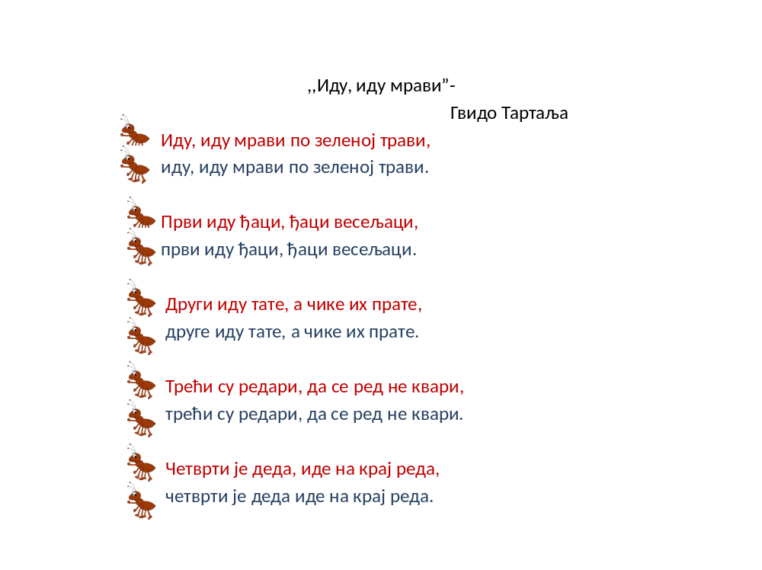
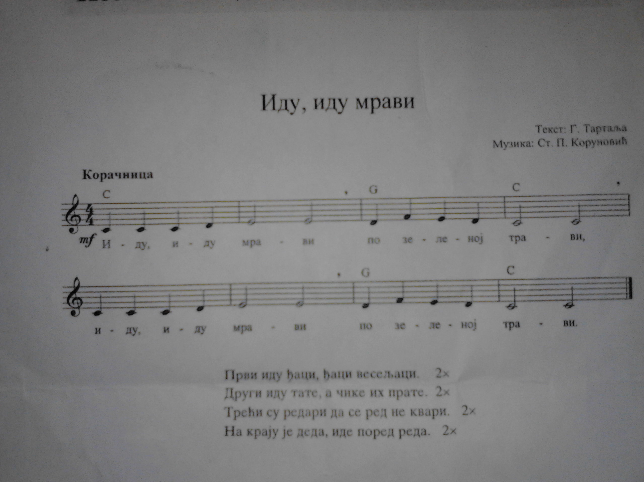
Прилог 2.

Прилог 3.
СОЛ МИ ДАЈ

Сол ми дај, сол ми дај,
да посолим залогај.
Лане, мој Милане,
соли мени дај.

Вино дај, вино дај,
да залијем залогај.
Лане, мој Милане,
Вино мени дај.

Сира дај, сира дај,
да засладим залогај.
Лане, мој Милане,
сира мени дај.

Прилог 4.
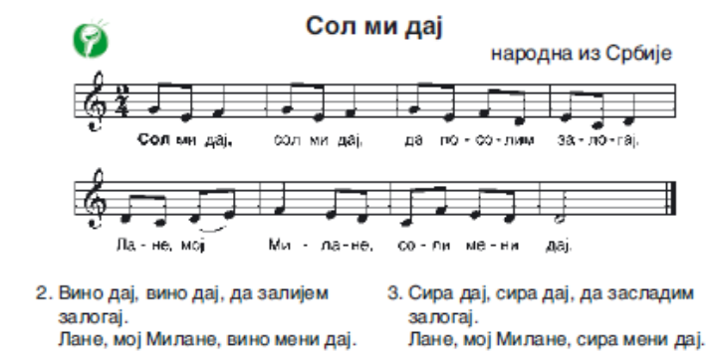

Прилог 5.


